
Práctica Crear usuarios

1.Crea los siguientes usuarios:

- Mikel
- Carlos
- Esther
- Vanesa
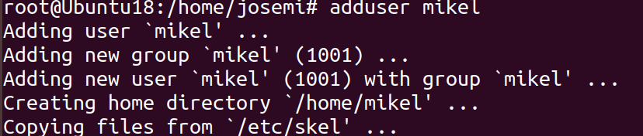
Y así con los cuatro usuarios que queremos crear

2.Conecta con el usuario Mikel y crea un directorio con el nombre: Clientes, dentro de esta carpeta, agrega el fichero enero,febrero,marzo.
Sudo login Mikel
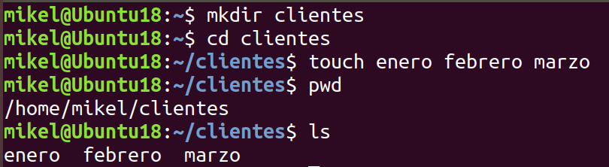

3. Asigna los permisos a la carpeta de lectura y escritura, para el propietario, para el grupo, y para el resto solo lectura.

4.Agrega el grupo, administrativos. Mikel y Vanesa pertenecen a este grupo.
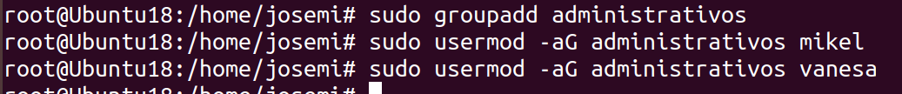

5.Agrega el grupo, laboral, Esther y Carlos pertenecen a este grupo.
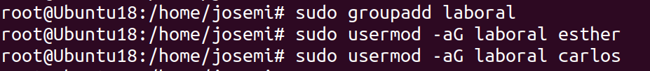

6.Conecta como Esther, crea una carpeta con el nombre nóminas, dentro de esta carpeta los siguientes ficheros:enero,febrero,marzo
Sudo login Esther
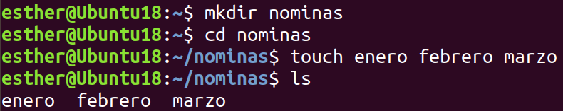

7.Tanto la carpeta como los ficheros, deben tener permisos de lectura y escritura para el propietario y el grupo, para el resto solo lectura.

8. Conecta como Carlos, y elimina el archivo marzo.

9.Conecta como Vanesa y haz una copia del fichero enero, con el nombre enerogastos en el mismo sitio, y otra copia del fichero febrero, con el nombre febrerogastos, también en el mismo sitio.

10. Conecta como Mikel y renombra el fichero marzo, con el nombre marzogastos.

11.Conecta con el usuario, Esther, duplica la carpeta Clientes.

12.Modifica el propietario de la carpeta nóminas, ahora es Carlos.

13.Modifica el propietario de la carpeta Clientes, ahora es Vanesa.

